Communiqué de presse

congatec étend sa gamme de Computer-on-Modules COM-HPC et COM Express équipée du processeur Intel Core 12e Gen avec sept nouveaux variants plus économes en énergie

Très puissante, mais refroidie passivement

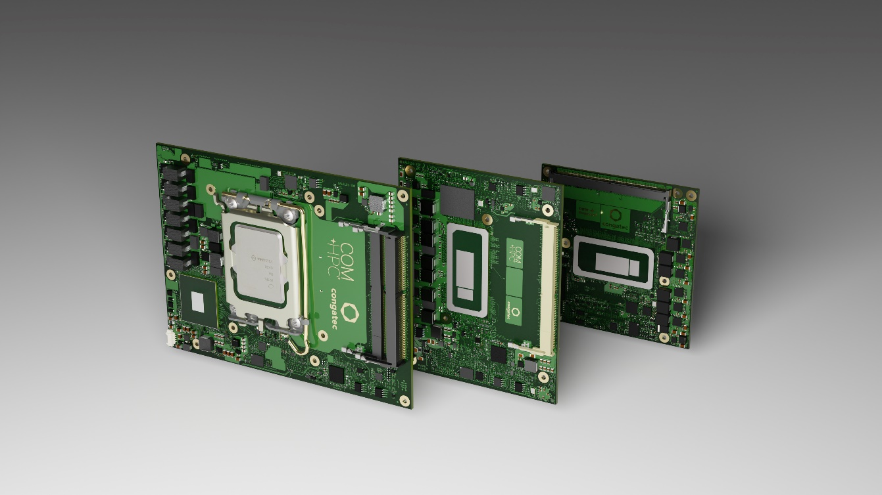

Deggendorf/Nuremberg, Allemagne, 27 juillet 2022 * * * congatec - l'un des principaux fournisseurs de technologies informatiques embarquées et edge - présente sept variants de processeurs mobiles Intel Core IOTG 12e génération (anciennement nom de code Alder Lake) plus économes en énergie sur 7 nouveaux Computer-on-Modules COM-HPC et COM Express. Dotés de la nouvelle architecture hybride d'Intel avec son mélange de P-cores (performance cores) et de E-cores (efficient cores), ces variants BGA soudables consomment seulement 15 à 28 W de puissance de base, ce qui permet aux ingénieurs de les utiliser dans des plates-formes embarquées et edge entièrement refroidies passivement. Plus besoin d'options de refroidissement coûteuses et cela améliore la robustesse et le MTBF des systèmes.

La baisse de la consommation d'énergie est principalement obtenue en réduisant le nombre de P-cores tout en maintenant le nombre de E-cores. Par exemple, dans la gamme de performances des processeurs Intel Core i7, les charges de travail mixtes bénéficient de 8 cœurs efficaces dans tous les variants disponibles et peuvent passer de 6 P-cores (12800HE/45 W de puissance de base) à 4 (1270PE/28 W de puissance de base) ou 2 P-cores (1265UE/15 W de puissance de base). Un autre facteur d'économie d'énergie est la réduction du nombre de PCIe (20 au lieu de 28). Les processeurs sélectionnés conviennent également aux applications en temps réel, prennent en charge les machines virtuelles et intègrent Intel TCC et TSN. Ainsi, les nouveaux Computer-on-Modules de congatec sont des candidats parfaits pour consolider une multitude de charges de travail mixtes différentes, y compris l'IA et/ou les interfaces graphiques immersives, sur une seule plate-forme edge computing refroidie passivement.

Les marchés industriels cibles des nouveaux Computer-on-Modules haute performance équipés de processeurs Intel Core i7/5/3 et Celeron se trouvent partout où les systèmes informatiques refroidis passivement ont besoin de plus de performances. Il s'agit par exemple d'ordinateurs edge et de passerelles IoT intégrant plusieurs machines virtuelles pour les usines intelligentes et l'automatisation des processus, l'inspection de la qualité et la vision industrielle basées sur l'IA, la robotique collaborative en temps réel et les véhicules logistiques autonomes pour l'entreposage et l'expédition. Les applications extérieures typiques comprennent les véhicules autonomes et les machines mobiles, la sécurité vidéo et les applications de passerelle dans les transports et les villes intelligentes, ainsi que les cloudlets 5G et les périphériques nécessitant une inspection des paquets prise en charge par l'IA.

Offrant une prise en charge de la mémoire DDR5 dans toutes les combinaisons de variants de cœurs, les nouveaux Computer-on-Modules congatec avec PCIe Gen 4 supportant l'architecture hybride d'Intel accélèrent les applications multithread et rendent l'exécution des tâches en arrière-plan plus efficace. Les performances graphiques du GPU Intel Iris Xe intégré avec jusqu'à 96 unités d'exécution sont également impressionnantes.

Outre une bande passante plus élevée et une amélioration globale des performances, les nouveaux modules phares COM HPC Client et COM Express Type 6 impressionnent par leurs moteurs d'IA dédiés prenant en charge Windows ML, Intel OpenVINO toolkit et Chrome Cross ML. Les différentes charges de travail d'IA peuvent être déléguées de manière transparente aux P-cores, E-cores et aux unités d'exécution du GPU pour traiter les tâches d'IA les plus exigeantes en termes de calcul en périphérie. La technologie Intel Deep Learning boost intégrée exploite différents cœurs via les instructions VNNI (Vector Neural Network Instructions), et le graphique intégré prend en charge les instructions GPU DP4a accélérées par l'IA, qui peuvent même être calibrées aux GPU dédiés. En outre, l'accélérateur d'intelligence artificielle intégré le moins gourmand d'Intel, l'Intel Gaussian & Neural Accelerator 3.0 (Intel GNA 3.0), permet la suppression dynamique du bruit et la reconnaissance vocale et peut même fonctionner lorsque le processeur est en état de veille pour les commandes vocales de réveil.

La combinaison de ces fonctionnalités avec la prise en charge de la technologie d'hyperviseur de Real-Time Systems ainsi que la prise en charge des systèmes d'exploitation Real-Time Linux et Wind River VxWorks, fait de ces modules un écosystème véritablement complet pour faciliter et accélérer le développement d'applications edge.

L'ensemble des fonctionnalités en détail
Les nouveaux modules COM-HPC Client Taille A (95x120mm) conga-HPC/cALP ainsi que les modules COM Express Compact Type 6 (95x95mm) conga-TC670 sont disponibles avec 6 processeurs Intel Core 12e génération efficaces énergiquement ainsi qu'un processeur Celeron optimisé au niveau coût. Les deux familles de modules prennent en charge jusqu'à 64 Go de mémoire DDR5 SO-DIMM ultra-rapide à 4 800 MT/s. Une prise en charge graphique extraordinaire pour jusqu'à 4 écrans indépendants et une résolution allant jusqu'à 8k est assurée par la carte graphique intégrée Intel Iris Xe avec les processeurs Intel Core i7 et i5, et par la carte graphique Intel UHD avec les processeurs Intel Core i3 et Intel Celeron. Pour connecter des périphériques à débit massif, les modules COM-HPC prennent en charge jusqu'à 16 PCIe Gen 4 et 8 PCIe Gen 3, et offrent en outre jusqu'à 2 x Thunderbolt. Les variants COM Express comportent jusqu'à 8 PCIe Gen 4 et 8 PCIe Gen 3. Tous deux prennent en charge un SSD NVMe ultra-rapide en option. D'autres supports de stockage peuvent être connectés via 2x SATA Gen 3 sur COM-HPC, et 2x SATA Gen3 sur COM Express. Pour la mise en réseau, le module COM-HPC offre 2x 2,5 GbE, tandis que le module COM Express exécute 1x 2,5 GbE, les deux prenant en charge le TSN. Le son est fourni via SoundWire, HDO ou I2S dans la version COM-HPC, et HDA sur les modules COM Express. Des BSP complets sont fournis pour tous les principaux RTOS, y compris la prise en charge de l’hyperviseur de Real-Time Systems ainsi que Linux, Windows et Android.

La gamme complète de modules COM Express Type 6 Compact (95x95mm) conga-TC670 équipés du processeur Intel Core 12e génération et les modules COM-HPC Client Taille A (95x120mm) conga-HPC/cALP comprend les 10 configurations différentes suivantes :
Processeur |  | Cores/  (P + E) |  | P-cores  Freq. [GHz] |  | E-cores  Freq. [GHz] |  | Threads |  | Unités de calcul GPU |  | CPU Base Power [W]
Intel Core i7 12800HE |  | 14 (6+8) |  | 2.4 / 4.6 |  | 1.8 / 3.5 |  | 20 |  | 96 |  | 45
Intel Core i7 i1270PE (nouveau) |  | 12 (4+8) |  | 1.8 / 4.5 |  | 1.2 / 3.3 |  | 16 |  | 96 |  | 28
Intel Core i7 1265UE (nouveau) |  | 10 (2+8) |  | 1.7 / 4.7 |  | 1.2 / 3.5 |  | 12 |  | 96 |  | 15
Intel Core i5 12600HE |  | 12 (4+8) |  | 2.5 / 4.5 |  | 1.8 / 3.3 |  | 16 |  | 80 |  | 45
Intel Core i5 1250PE (nouveau) |  | 12 (4+8) |  | 1.7 / 4.4 |  | 1.2 / 3.2 |  | 16 |  | 80 |  | 28
Intel Core i5 1245UE (nouveau) |  | 10 (2+8) |  | 1.5 / 4.4 |  | 1.1 / 3.3 |  | 12 |  | 80 |  | 15
Intel Core i3 12300HE |  | 8 (4+4) |  | 1.9 / 4.3 |  | 1.5 / 3.3 |  | 12 |  | 48 |  | 45
Intel Core i3 1220PE (nouveau) |  | 8 (4+4) |  | 1.5 / 4.2 |  | 1.1 / 3.1 |  | 12 |  | 48 |  | 28
Intel Core i3 1215UE (nouveau) |  | 6 (2+4) |  | 1.2 / 4.4 |  | 0.9 / 3.3 |  | 8 |  | 64 |  | 15
Intel Celeron 7305E (nouveau) |  | 5 (1+4) |  | 1.0 / N/A |  | 0.9 / 0.9 |  | 5 |  | 48 |  | 15

Plus d’informations sur les nouveaux modules COM-HPC Client Taille A conga-HPC/cALP sur : https://www.congatec.com/en/products/com-hpc/conga-hpccalp/

Pour en savoir plus sur les modules COM Express Type 6 Compact conga-TC670, visitez https://www.congatec.com/en/products/com-express-type-6/conga-tc670/

* * *

À propos de congatec
congatec est une entreprise technologique à croissance rapide qui se concentre sur les produits et services d'informatique embarquée et de périphérie. Les modules informatiques à haute performance sont utilisés dans une large gamme d'applications et de dispositifs dans l'automatisation industrielle, la technologie médicale, les transports, les télécommunications et de nombreux autres secteurs verticaux. Soutenue par son actionnaire majoritaire, DBAG Fund VIII, un fonds allemand de taille moyenne axé sur les entreprises industrielles en croissance, congatec possède l'expérience du financement et des fusions et acquisitions nécessaires pour tirer parti de ces possibilités de marché en expansion. congatec est le leader mondial du marché dans le segment des computer-on-modules et possède une excellente base de clients, des start-ups aux sociétés internationales de premier ordre. De plus amples informations sont disponibles sur notre site Site web : www.congatec.com ou via LinkedIn, Twitter et YouTube

Contact pour les lecteurs :  congatec  Stéphane Mailleau  Téléphone : +33 6 32 99 12 12  info@congatec.com  www.congatec.com | Contact pour la presse :  SAMS Network  Michael Hennen  Téléphone : +49-2405-4526720  congatec@sams-network.com  www.sams-network.com

Texte et photo disponibles sur : https://www.congatec.com/fr/congatec/communiques-de-presse.html

Intel, le logo Intel et les autres marques Intel sont des marques commerciales d'Intel Corporation ou de ses filiales.

